A ADUBAÇÃO COM MICRONUTRIENTES MELHORA O DESEMPENHO FISIOLÓGICO DE MUDAS DE SABIÁ?

Vitória da Silva^{1*}, Bruno dos Santos Barboza², Francielly da Guirra Bernardo³, Mariana de Souza Santos⁴, Bruno Dario L. de O.S.S. F. e Sobrinho⁵, Isaías Tolentino Araújo de Souza⁶, Marcio Vinicius da Silva Santos⁷, Augusto de Lima Barbosa⁸, Joana Carla de Farias⁹, Hugo Henrique Costa do Nascimento¹⁰
Universidade Federal de Alagoas^{1,2,3,4,5,6,7,8,9,10}
* vitoria.silva1@ceca.ufal.br
__________________________________________________________________________________________

RESUMO
A Mimosa caesalpiniifolia Benth, conhecida como Sabiá, é uma espécie arbórea nativa brasileira de importância socioeconômica e ambiental, mas pouco utilizada em plantios comerciais. Diante da necessidade de produção de mudas nativas para recuperação de áreas degradadas, é essencial avaliar os fatores que influenciam seu desenvolvimento, incluindo a adubação com micronutrientes. Sendo assim, estudo avaliou os efeitos de doses crescentes de micronutrientes no crescimento de mudas de Sabiá, submetidas a cinco doses (0g, 5g, 10g, 15g, 20g) de FTE BR12 e monitoradas semanalmente quanto à altura, diâmetro e números de folhas, ao final do experimento foi realizada a separação de frações para determinação de alocação de biomassa. As diferentes doses de FTE BR-12 influenciaram o desenvolvimento inicial de mudas de Mimosa caesalpinifolia L., com destaque para as doses de 15 e 20 g, que proporcionaram incrementos biométricos e na produção e alocação de matéria seca. Doses mais elevadas não mantiveram esse padrão, sugerindo que o excesso de micronutrientes pode comprometer o crescimento. Assim, doses moderadas de FTE BR-12 são mais adequadas para a produção de mudas dessa espécie.

Palavras-chave: FTE BR12; coquetel de nutrientes; crescimento vegetal; produção de mudas.

INTRODUÇÃO
A Mimosa caesalpiniifolia Benth, popularmente conhecida como Sabiá, Sansão-do-campo, Unha-de-gato e Angiquinho-sabiá, é uma espécie arbórea nativa brasileira, classificada como pioneira, de crescimento rápido e baixa exigência por nutrientes e umidade (CARVALHO, 2006). Segundo o autor, a espécie apresenta ocorrência em formações primárias e secundárias, e devido suas características consegue se desenvolver mesmo em áreas degradadas.
A madeira do Sabiá apresenta características físicas e químicas que possibilitam sua utilização na produção de carvão e lenha (CARVALHO, 2006; MUNIZ, 2024). De acordo com Silva (2016) espécies nativas costumam se destacar em qualidade e resistência quando comparada a espécie exóticas, mas apesar disso ainda não são muito utilizadas em plantios comerciais, por serem consideradas de crescimento lento.
Considerando a crescente necessidade da produção de mudas nativas para recuperação de áreas degradadas e produção de biomassa florestal, é imprescindível levar em consideração os fatores determinantes de crescimento e desenvolvimento das plantas. Dias et al. (2016) destaca a importância da disponibilização de nutrientes por meio de adubação na fase de crescimento inicial, possibilitando maior sucesso em campo.
A adubação pode ser feita por meio de fertilizantes e corretivos agrícolas, sendo uma forma eficiente de suprir a deficiência de nutrientes no solo. Os nutrientes podem ser divididos em macronutrientes e micronutrientes, segundo Cunha et al. (2017) as pesquisas sobre recomendação de dosagens de micronutrientes é muito escassa, sendo muitas vezes aplicados de forma preventiva.
Sendo assim, este estudo teve como objetivo avaliar o crescimento de mudas de Sabiá (Mimosa caesalpiniifolia Benth) sob doses crescentes de micronutrientes.

MATERIAL E MÉTODOS
O experimento foi realizado no Laboratório de Tecnologia da Produção (LATEP) no Campus de Engenharias e Ciências Agrárias (CECA/UFAL), no município de Rio Largo, Alagoas. A pesquisa foi conduzida no período de junho a outubro de 2023. O delineamento experimental utilizado foi blocos casualizados (DBC), com cinco tratamentos e quatro repetições, totalizando 20 parcelas. Os tratamentos consistiram na aplicação de doses crescentes de micronutrientes: T1 – 0g, T2 – 5g, T3 – 10g, T4 – 15g e T5 – 20g.
A adubação foi realizada por meio da aplicação micronutrientes de um fertilizante mineral complexo FTE BR12©, o produto apresentava as seguintes garantias: S 3,00%, B 1,80%, Cu 0,80%, Mn 2,00%, Zn 9,0%. Após aplicação foi feito o acompanhamento, com duas regas diárias.
Durante o período experimental foram mensuradas, semanalmente, a altura das plantas (cm), com auxílio de uma trena, medida da base previamente marcada até a gema apical, o diâmetro do caule (mm), com um paquímetro digital, e a contagem do número de folhas completamente expandidas.
No final do experimento, os órgãos das plantas foram separados em folha, caule e raiz, sendo guardados em sacos em sacos de papel e levados à estufa de circulação de ar a 65°C até alcançar peso constante, realizando a pesagem após esse período e assim obtendo a matéria seca das folhas (MSF), dos caules (MSC), das raízes (MSR) e de posse desses valores foi calculada a biomassa seca total (MST). Através destes dados, foi possível calcular a alocação de biomassa para as folhas (ABF), caule (ABC) e raízes (ABR) e determinada à relação raiz/parte aérea (R/Pa), sendo aplicadas as fórmulas propostas pela metodologia de BENINCASA (1988).
Os dados obtidos foram levados à Análise de Variância (ANAVA) e as médias adquiridas foram comparadas entre elas pelo teste de Tukey (5%) com o auxílio do software SISVAR versão 5.8, e para realização de gráficos foi utilizado o aplicativo SigmaPlot versão 11.

RESULTADOS E DISCUSSÃO
Observou-se que, para variável altura da planta (Figura 1A) os tratamentos de doses 0g, 10g, 15g e 20g não apresentaram diferença significativa entre si no crescimento vertical ao longo das semanas. As doses de 5g e 20g diferiram significativamente entre si na segunda semana, sendo que a dose de 20g apresentou maior altura. Ademais após a segunda semana ocorreu a estabilização do crescimento entre todos os tratamentos, não apresentando diferença significativa na variação de altura das plantas ao final do experimento. Dentro dos tratamentos, apenas as doses de 5g e 15g evidenciaram diferença, com a primeira diferindo da última semana em ambos, mas apenas em 5g a última semana diferiu da primeira, segunda e terceira semanas.
No estudo conduzido por Mendes (2013), mudas de sabiá foram submetidas a distintos tratamentos envolvendo rizóbios e micorrizas. A avaliação de crescimento de altura e diâmetro do caule, revelou que não houve diferença significativa entre as mudas que receberam microrganismos e as do grupo controle.
Para a variável diâmetro (Figura 1B), a pesquisa demostrou que todas as doses de FTE provocaram diferença estatística significativa quando comparado a primeira semana com as duas últimas (8ª e 9ª), as últimas semanas apresentaram médias de diâmetro do caule superior as médias iniciais. A dose de 5g demonstrou médias de crescimento significativas a partir da sexta semana, quando comparada à média da primeira semana. Na primeira semana foram identificadas diferenças significativas apenas entre os tratamentos de doses 15g e 20g, tendo 15g médias de diâmetros do caule superior. Ademais no final do estudo (9ª semana), o tratamento de dose 20g diferiu dos demais, apresentando médias significativamente inferior.
A variável número de folhas (Figura 1C), demonstrou que entre as doses de 0g, 5g e 10g não houve diferença significativas quando comparadas no decorrer das semanas. A dose de 20g apresentou diferença significativa na quinta semana onde diferiu da dose de 10g, na sexta semana diferiu de todos os tratamentos e na oitava semana apresentou médias semelhantes ao tratamento de dose 15g. Já para o tratamento de dose 15g, na oitava semana apresentou diferença estatística significativa quando comparada ao tratamento 5g, na última semana a dose apresentou resultados semelhantes a dose de 20g. Dentro dos tratamentos, apenas o de 20g apresentou variação no crescimento entre as semanas, sendo que, a sétima semana diferiu da segunda e terceira semanas.
Nesses termos verificou-se que as diferentes doses de FTE BR-12 influenciaram positivamente o crescimento biométrico das mudas de sabiá, especialmente nas variáveis altura e diâmetro do coleto. As doses de 15 e 20 g destacaram-se por promoverem os maiores valores de crescimento ao longo das semanas, evidenciando que a suplementação com micronutrientes pode estimular o desenvolvimento inicial da espécie. Contudo, não houve diferenças marcantes no número de folhas, indicando que essa variável pode não ser sensível aos efeitos do FTE BR-12 no curto prazo.
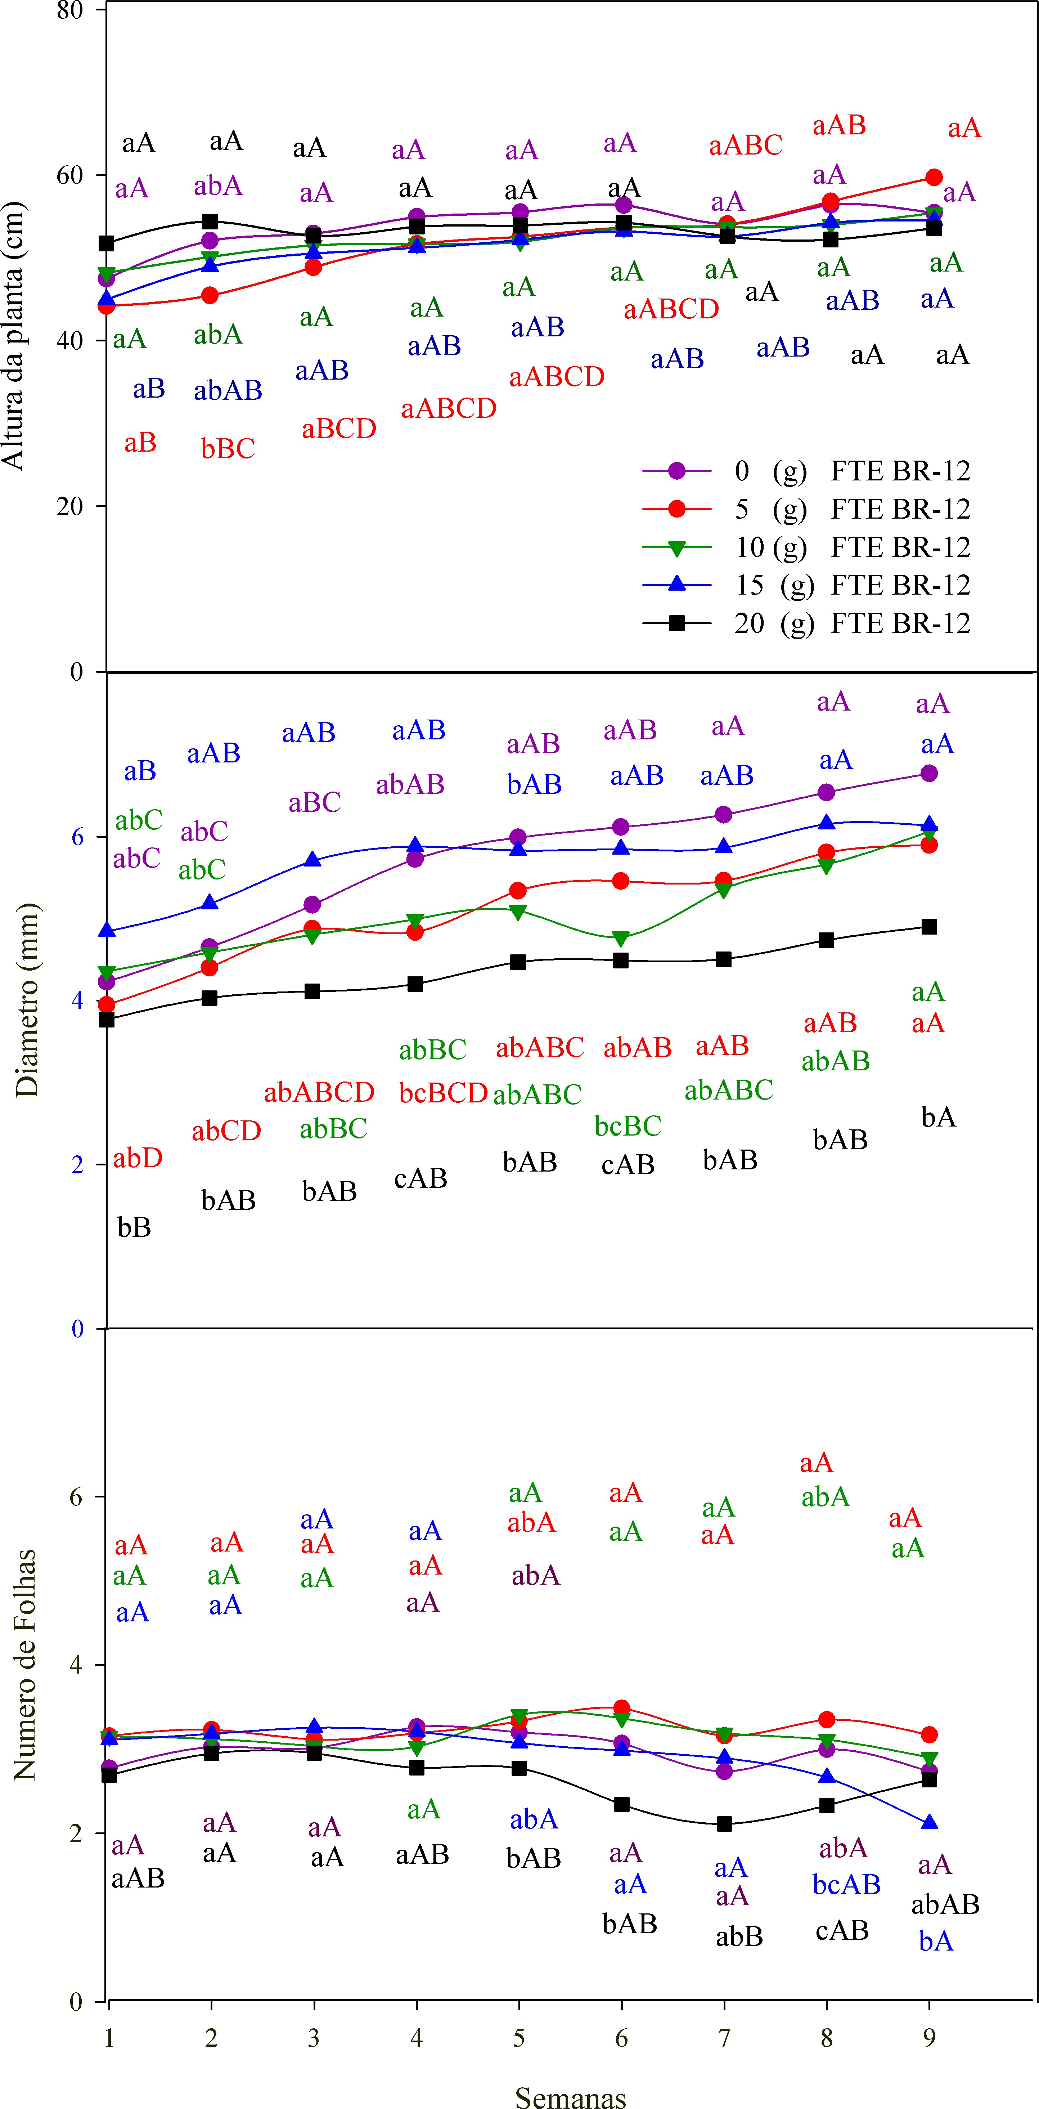
Figura 1. Valores médios da Altura da Planta (A), Diâmetro do Caule (B) e Número de Folhas (C). Médias seguidas de mesma letra não diferem entre si pelo teste de Tukey a 5% de probabilidade. As letras maiúsculas indicam as diferenças ao longo das semanas dentro de cada tratamento, enquanto as minúsculas representam as diferenças entre os tratamentos em cada semana.

A análise dos dados obtidos demonstra que a aplicação de FTE BR-12 influenciou o acúmulo de biomassa em diferentes partes das mudas de sabiá. Com relação à matéria seca das folhas (Figura 2A), foi observada diferença significativa apenas entre algumas doses, destacando-se a de 15 g, que superou os tratamentos de 0 g e 10 g. Entretanto, para a matéria seca do caule (Figura 2B) e da raiz (Figura 2C), as maiores doses (15 g e 20 g) resultaram em menor acúmulo quando comparadas à dose de 0 g, sugerindo que o excesso de micronutrientes pode limitar o crescimento das partes estruturais da planta.
A matéria seca total (MST – Figura 2D) também foi afetada negativamente pelas doses mais elevadas. As doses de 10 g, 15 g e 20 g diferiram significativamente da de 0 g, sendo que o acúmulo total foi inferior nas doses mais altas. Esses resultados indicam que a aplicação em excesso de FTE BR-12 pode promover desequilíbrios nutricionais que prejudicam o desenvolvimento das mudas, provavelmente por toxidez causada pelo excesso de micronutrientes como boro, zinco e cobre presentes no produto.
A relação entre raiz e parte aérea (R/PA – Figura 2E)) permaneceu estável, independentemente da dose aplicada, o que demonstra que, apesar das diferenças no acúmulo de matéria seca, a planta manteve proporções de crescimento relativamente constantes entre suas estruturas. No entanto, a alocação de biomassa (Figura 2F) foi alterada conforme a dose, com redução significativa da biomassa alocada às folhas nas doses de 15 g e 20 g, indicando que o crescimento foliar foi mais sensível ao excesso de nutrientes.
Diante desses resultados, conclui-se que a aplicação de FTE BR-12 em doses moderadas, especialmente a de 10 g, é mais adequada para favorecer o desenvolvimento das mudas de sabiá. Essa dose proporcionou maior acúmulo de biomassa total e bom equilíbrio entre as estruturas da planta, sem causar efeitos negativos observados em doses mais elevadas. Dessa forma, o uso racional de micronutrientes é essencial para evitar estresse fisiológico e garantir o bom desempenho das mudas em programas de revegetação ou produção comercial.
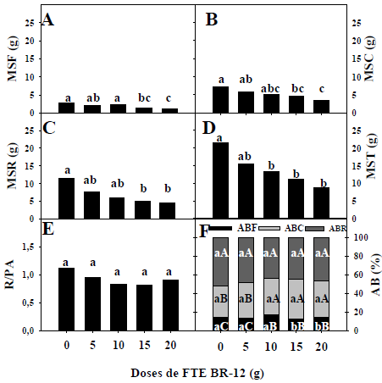
Figura 2. Valores médios de matéria seca da folha (MSF), caule (MSC), raiz (MSR), total (MST), relação raiz/parte aérea (R/PA) e Alocação de biomassa (AB). Médias seguidas de mesma letra não diferem entre si pelo teste de Tukey a 5% de probabilidade. As letras maiúsculas indicam as diferenças dentro dos tratamentos, enquanto as minúsculas representam as diferenças entre os tratamentos.

CONCLUSÕES
As diferentes doses de FTE BR-12 influenciaram o desenvolvimento inicial de mudas de Mimosa caesalpinifolia Benth., com destaque para as doses de 15 e 20 g, que proporcionaram incrementos biométricos e na produção e alocação de matéria seca. Doses mais elevadas não mantiveram esse padrão, sugerindo que o excesso de micronutrientes pode comprometer o crescimento. Assim, doses moderadas de FTE BR-12 são mais adequadas para a produção de mudas dessa espécie.

REFERÊNCIAS
CARVALHO, P. E. R. Sabiá Mimosa caesalpiniifolia. In: CARVALHO, P. E. R. Espécies Arbóreas Brasileiras. Brasília, DF: Embrapa Informação Tecnológica; Colombo, PR: Embrapa Floresta, v. 2. 2006, 629 p.
CUNHA, M. K.; FRANCO, M. S. Efeito do FTE BR12 na produtividade inicial de Brachiaria brizantha cv. Xaraés. Palmas, TO: Embrapa Pesca e Aquicultura, 2017. (Boletim de Pesquisa e Desenvolvimento, 16).
DIAS, I. M.; BARRETO, I. D. C.; FERREIRA, R. A. Efeito de dosagens de fertilizante fosfatado na determinação de volume ótimo de produção de mudas de espécies florestais nativas. Scientia Agraria Paranaensis, v. 15, n. 4, p. 471 – 475, 2016.
FREITAS, E. C. S.; PAIVA, H. N.; LEITE, H. G.; OLIVEIRA NETO, S. N. Crescimento e qualidade de mudas de Cassia grandis Linnaeus f. em resposta à adubação fosfatada e calagem. Ciência Florestal, Santa Maria, v. 27, n. 2, p. 509 – 519, 2017.
MELO, L. A.; ABREU, A. H. M.; LELES, P. S. S.; OLIVEIRA, R. R.; SILVA. D. T. Qualidade e crescimento inicial de mudas de Mimosa caesalpiniifolia Benth. Produzida em diferentes volumes de recipientes. Ciência Florestal, Santa Maria, v. 28, n. 1, p. 47 – 55, 2018.
MENDES, M. M. C.; CHAVES, L. F. C.; PONTES NETO, T. P.; SILVA, J. A. A.; FIGUEIREDO, M. V. B. Crescimento e Sobrevivência de mudas de sabiá (Mimosa caesalpiniifolia Benth.) inoculadas com micro-organismos simbiontes em condições de campo. Ciência Florestal, Santa Maria, v. 23, n. 2, p. 309 – 320, 2013. Disponível em: <https://periodicos.ufsm.br/cienciaflorestal/article/view/9277/pdf>. Acesso em 01 jun. 2025.
MUNIZ; S. P.; FELIX, J. L.; SILVA, J. A. S. Recuperação de áreas degradadas das margens do rio carius utilizando espécies Mimosa caesalpiniifolia Benth nativa da caatinga – planta sabiá, no município de Nova Olinda – CE. Revista Multidisciplinar de Educação e Meio Ambiente, v. 5, n. 3, 2024.
SILVA, C. F. R. Crescimento inicial de espécies florestais nativas em adensamento de plantio. 2016. 34 f. Trabalho de conclusão de curso (Graduação de Engenharia Florestal) – Universidade Tecnológica do Paraná. Dois Vizinhos, 2016.

